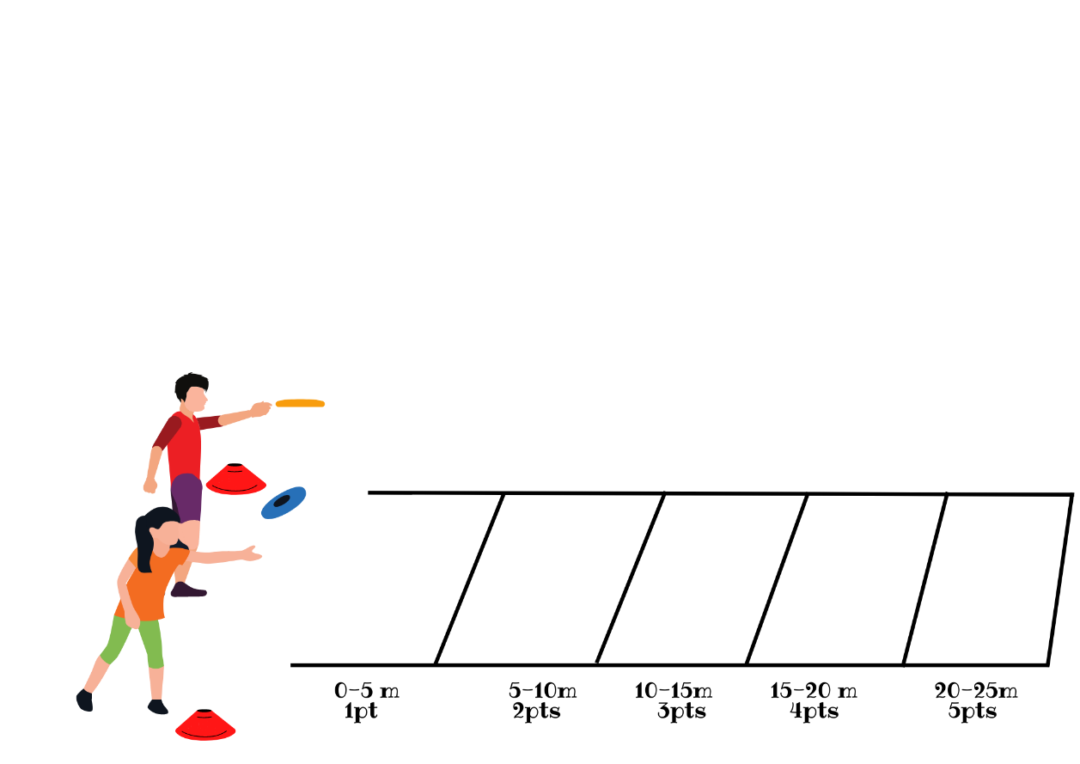     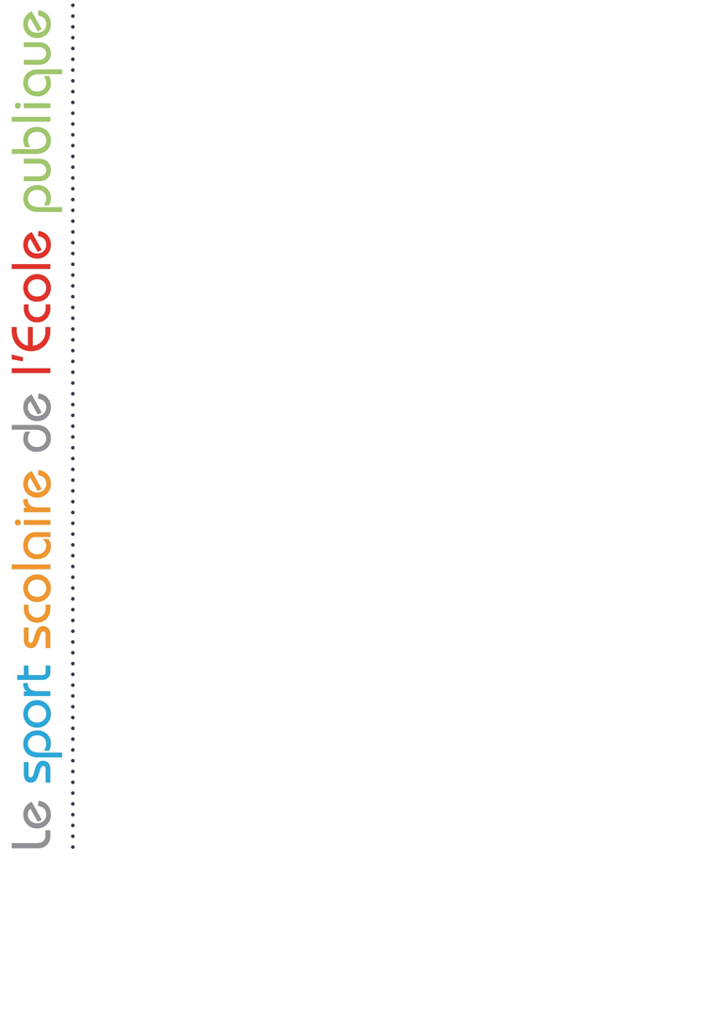

**Disc golf : atelier 3 : Les distances**

**Descriptif :**

**2 équipes de 3 ou 4 joueurs (suivant le nombre d’enfants)**

**1 frisbee par joueur.**

**Les premiers joueurs de chaque équipe lancent leur frisbee en même temps (et ainsi de suite) le plus loin possible sur la graduation au sol pour marquer un maximum de points.**

**Les points de chaque joueur de l’équipe sont cumulés.**

**Le tir est validé dans la zone où il atterrit, et s’il ne sort pas du couloir.**

**5 points entre 20 et 25m**

**4 points entre 15 et 20m**

**3 points entre 10 et 15m**

**2 points entre 5 et 10m**

**1 point entre 0 et 5m**

**Première équipe qui a 20 points remporte la partie.**

**Variante possible : quand le disc sort du couloir, 1 point est retiré.**

**Objectifs :**

* **Être capable de lancer le frisbee le plus loin possible**
* **Marquer le plus de points possibles**

**Matériel :**

* **6 frisbees (ou plus en fonction du nombre d’enfants)**
* **Des coupelles (zone de tir)**
* **Des bandes plastiques pour matérialiser les zones**